YAYLACIK’IN SESİ
YAYLACIK İLKOKULU/ORTAOKULU YIL:2024 SAYI:8

Dilimizin Zenginlikleri Projesi kapsamında okulumuz 4 /A sınıfı öğrencilerinin hazırladığı sergide atasözü ve deyimlerimiz duygularla harmanlanarak sergilendi.  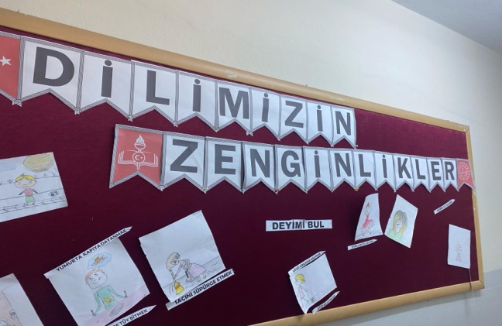  28 Şubat Sivil Savunma Günü nedeniyle  deprem bilincinin oluşturulması ve depremlere karşı hazırlıklı olunması amacıyla okulumuzda deprem tatbikatı yapıldı. 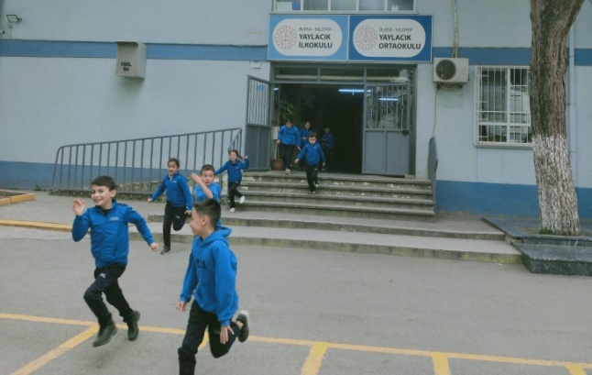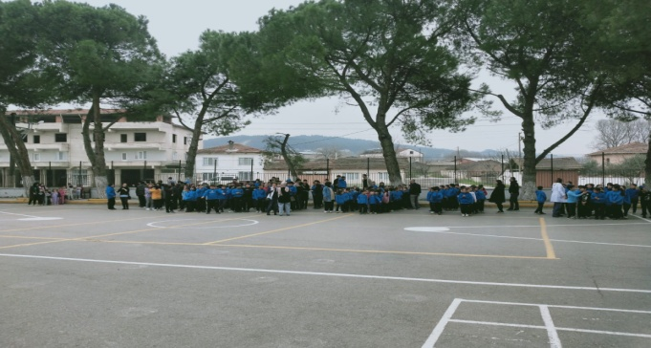  8Mart Dünya Kadınlar Günü okulumuz müdürü Yahya ORUÇ un sürprizi ile kutlandı.Kadınlar insanlığın devamı için olmazsa olmazdır.En büyük dertlerin dertlisi,en büyük mutlulukların ardındaki kahramandır. Bu günde saygıdeğer Türk ve Dünya kadınlarına sağlık ve mutluluk dolu yarınlar dileriz.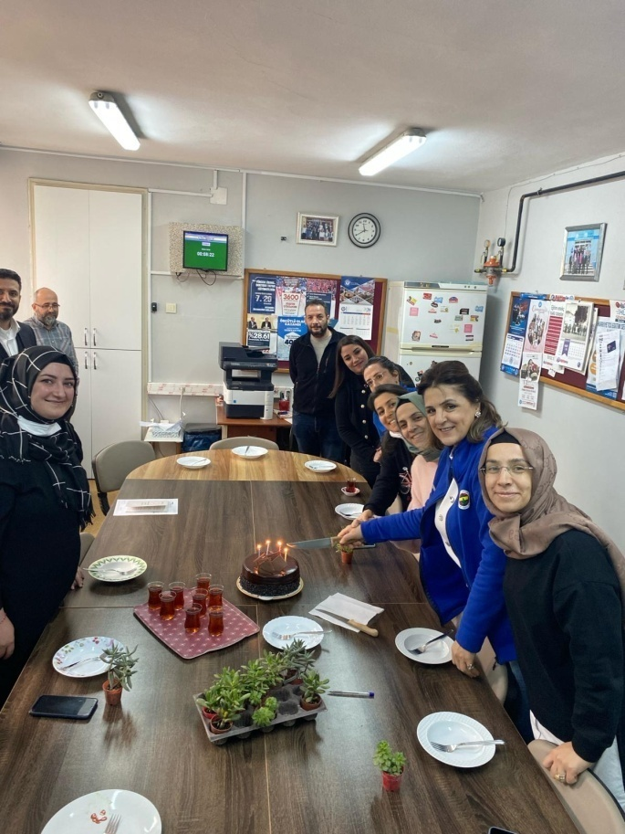 ‘’ Kadınları geride bırakan toplum,geride kalmaya mahkumdur.’’ Mustafa Kemal ATATÜRK 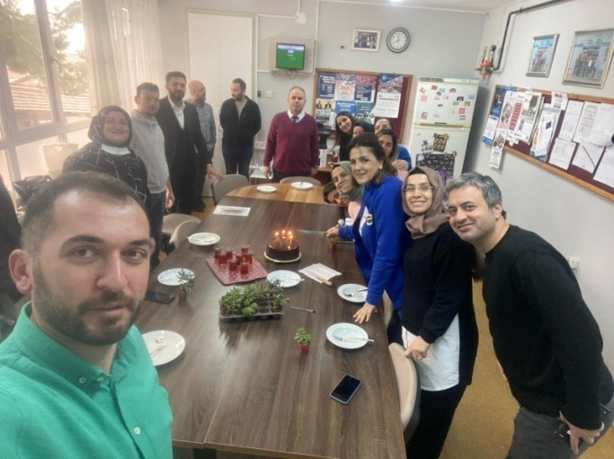 ‘’Cennet annelerin ayakları altındadır.‘’ Hz.Muhammed | 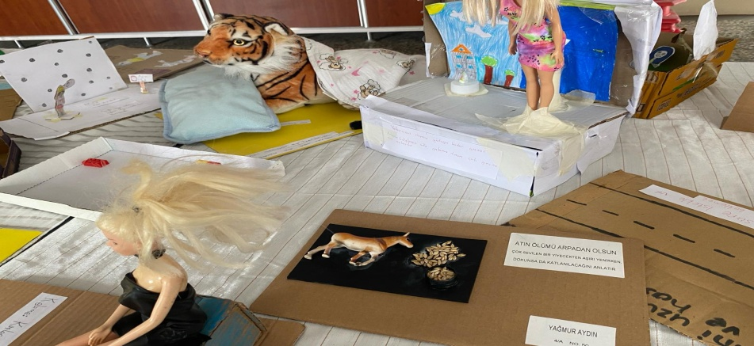  ‘’Türkçe ağzımda annemin ak sütü gibidir’’ Yahya Kemal BEYATLI  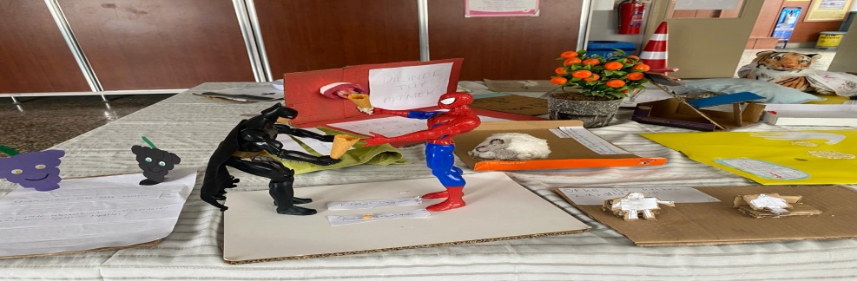  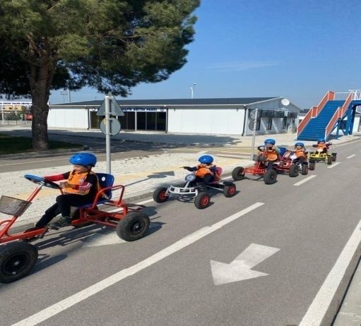 Bursa BüyükşehirBelediyesi tarafından Bursamıza kazandırılan Trafik Eğitim Parkı’na yaptığımız gezide çocuklarımızın trafik kurallarına uymanın önemini yaşayarak öğrettik.’’Trafik kurallarına uy,sevdiklerinle huzur bul ‘’  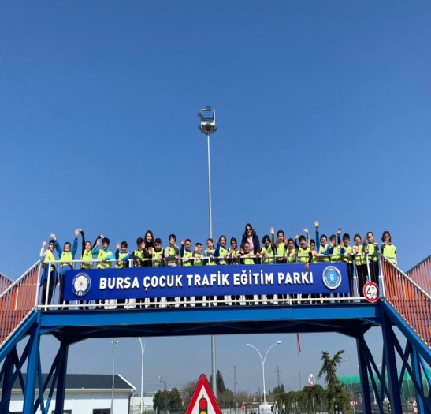  HAYIRLI RAMAZANLAR 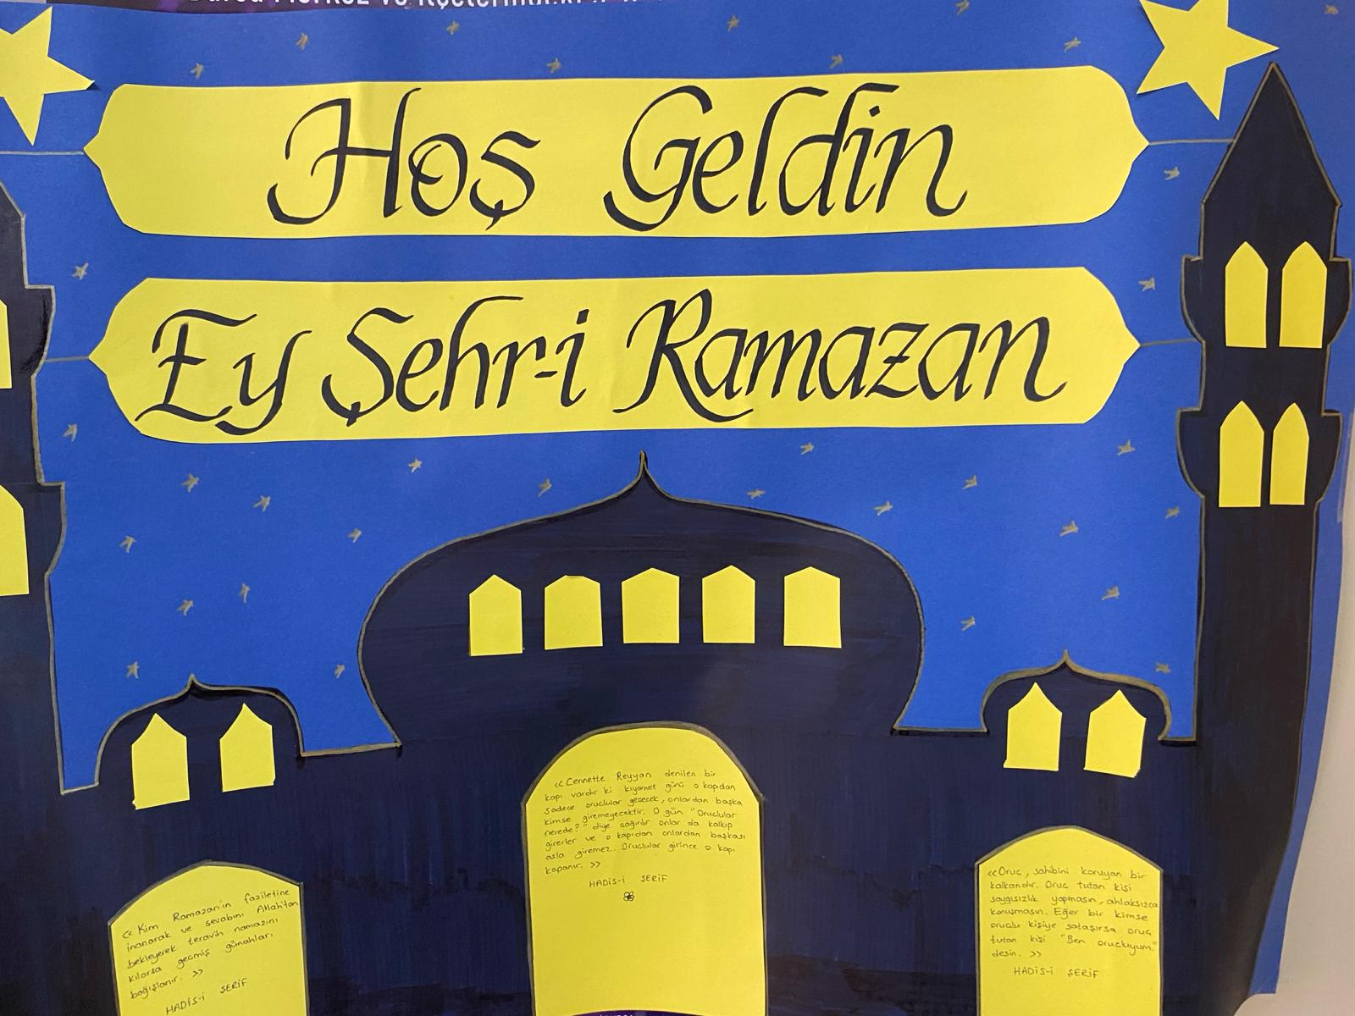  Oruç sabrın yarısıdır  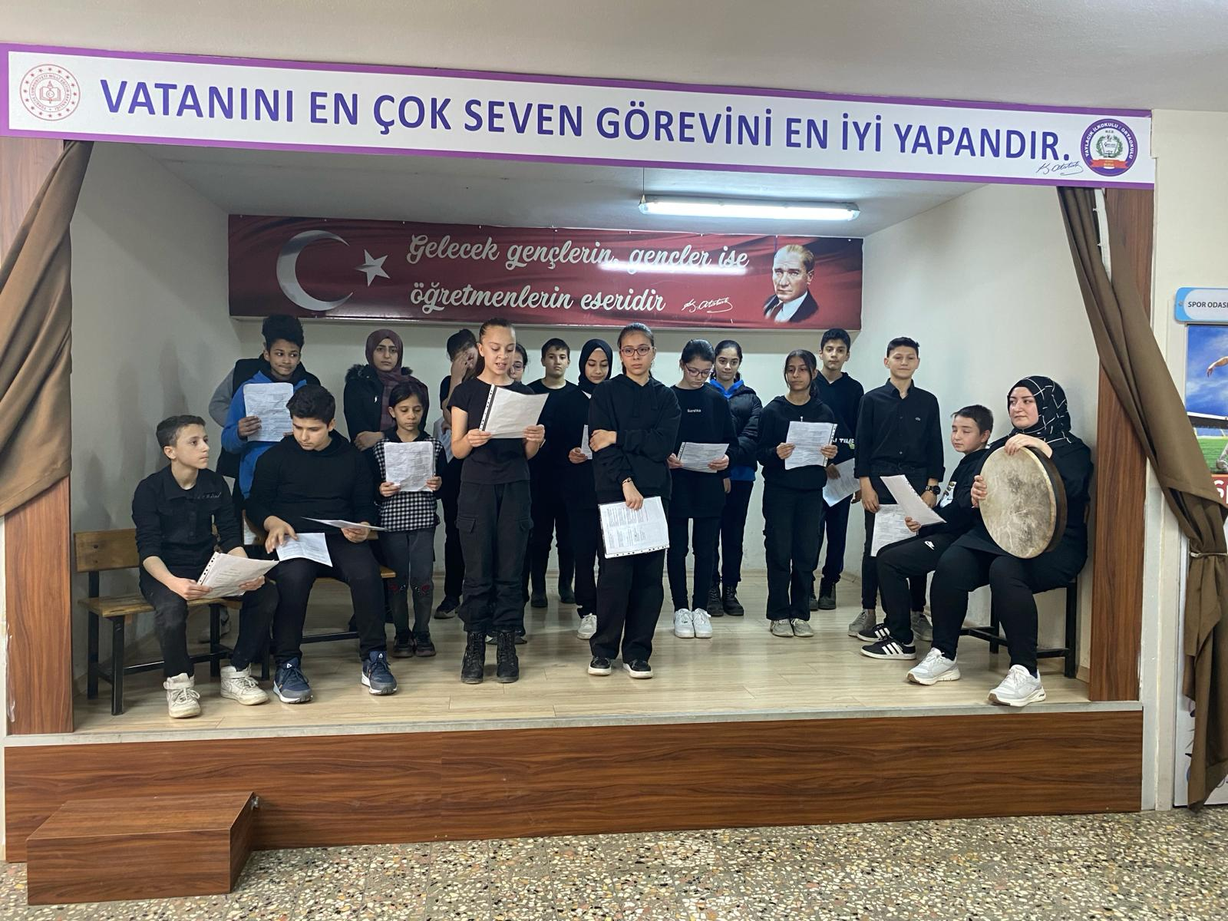  Okulumuz Din Kültürü ve Ahlak Bilgisi Öğretmeni Azize ÖZTÜRK ‘ün hazırlamış olduğu Ramazan Etkinlikleri öğrencilerimiz tarafından ilahiler eşliğinde sunuldu.
ATAMIZI SAYGIYLA ANDIK  Ulu önder Mustafa Kemal ATATÜRK, 10 Kasım 1938 saat dokuzu beş geçe hayata gözlerini yumdu.  Okulumuzda saat dokuzu beş gece çalan sirenle beraber saygı duruşuna geçildi.  Öğrencilerimizin ATATÜRK’ü anlatan şiirleri okumalarıyla beraber anma programımız devam etti.  4/A sınıfı öğrencilerimiz ATATÜRK’ün sevdiği türküleri seslendirdiler.  7/A sınıfı öğrencilerimiz ‘’İnanın Mustafa Kemaller Tükenmez’’ adlı oratoryo gösterisini gerçekleştirdiler.  Mustafa Kemal ATAÜRK’ü saygı ve minnetle anıyoruz.  BENİ GÖRMEK DEMEK MUTLAKA YÜZÜMÜ GÖRMEK DEĞİLDİR.BENİM FİKİRLERİMİ,BENİM DUYGULARIMI ANLIYORSANIZ VE HİSSEDİYORSANIZ YETERLİDİR  MUSTAFA KEMAL ATATÜRK | 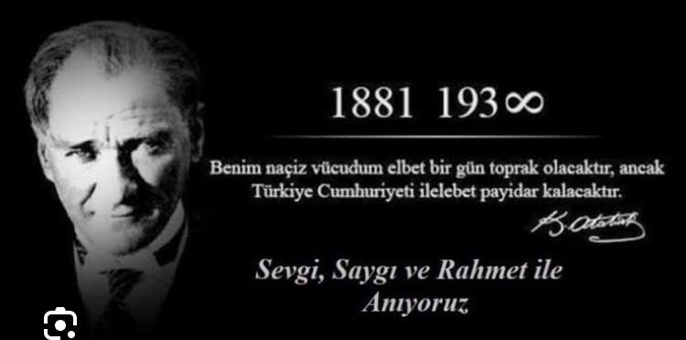  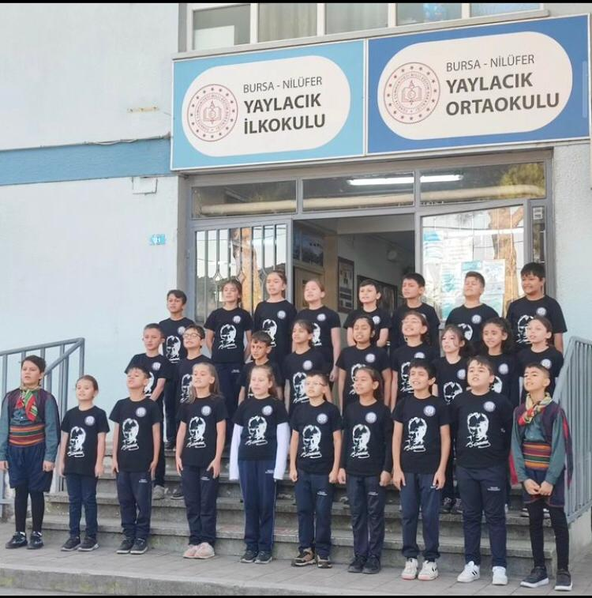  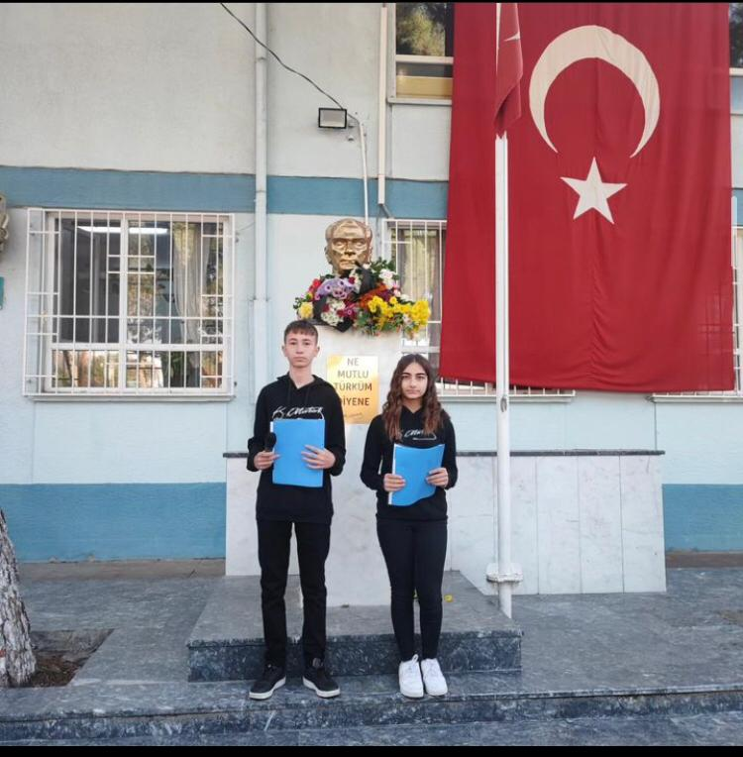  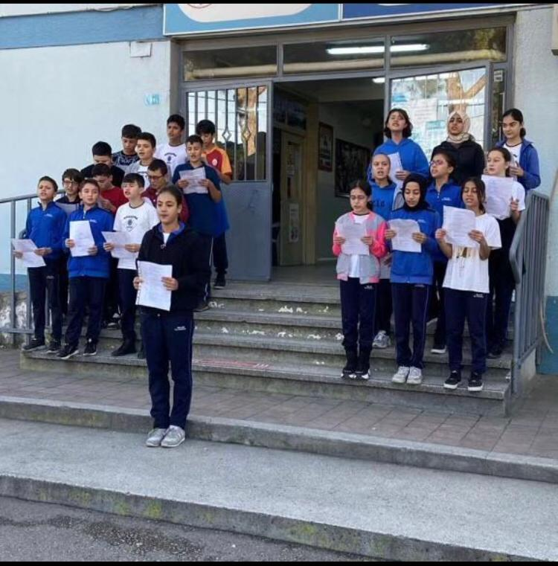
SEMİNER GÜNÜ  Velilerimize yönelik Nilüfer Rehberlik ve Araştırma Merkezi’nin’’ Sınır Koyma’’ temalı seminerini okul salonumuzda gerçekleştirdik.Velilerimize yönelik yapılan bu semineri okulumuzda gerçekleştiren Nilüfer Rehberlik Araştırma Merkezine ve seminere katılan velilerimize teşekkür ediyoruz.  MEB YARDIMCI KAYNAK  KİTAPLARIMIZ GELDİ  MEB tarafından 8.sınıf öğrencilerimize gönderilen yarımcı kaynak kitaplarımızı öğrencilerimize teslim ettik.8.sınıf öğrencilerimize başarılar diliyoruz.  DEĞERLER EĞİTİMİ  Okulumuzda satıcısı olmayan manav standı kurduk.Öğrencilerimize dürüstlük sorumluluk bilinci ve özdenetim kazandırmayı amaçladık. Bu etkinliği hazırlayan Din Kültürü ve Ahlak Bilgisi öğretmenimiz Emine ATLI’ ya teşekkür ediyoruz. | 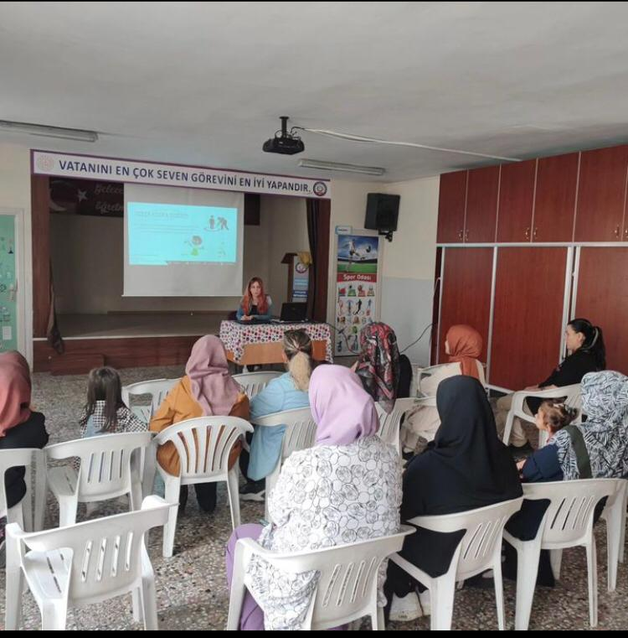  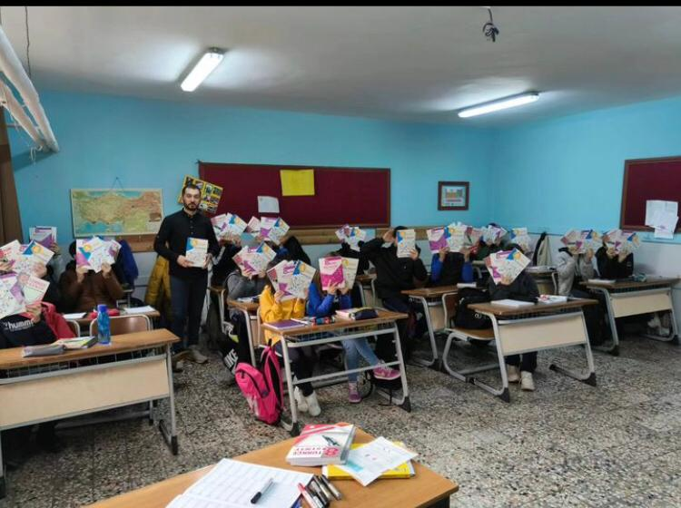

YERLİ MALI YURDUN MALI HERKES ONU KULLANMALI

1923 yılında toplanan İzmir İktisat Kongresinde ‘’bağımsızlık’’ için yerli üretimin teşvik edilmesi gerektiği gerçeği kabul edildi.1946 yılından itibaren 12-18 Aralık haftası ‘’Yerli Malı Haftası’’ olarak kutlanmaya başlandı.1983 yılında haftanın adı ‘’Tutum Yatırım ve Türk Malları Haftası’’olarak değiştirildi.

Okulumuzda Tutum Yatırım ve Türk Malları Haftası tüm sınıflarımızda , çocuklarımıza Türk mallarını tanıtmak , yatırımın anlam ve önemini kavramak ve tüketim değil tutumlu olma alışkanlığı kazanmak için çeşitli etkinliklerle ve velilerimizin önemli katkılarıyla kutlandı.

Tutumlu Çocuk
Damla damla akan sudan,
Koca göller dolup taşar.
Tutumsuzlar kalır yolda,
Tutumlular dağlar aşar.
Biz tutumlu çocuklarız,
Para dolu kumbaramız.
İnsanlar kara günde,
Kimseye el açmamalı.
Çalışmalı, kazanmalı,
Hiçbir işten kaçmamalı.
Biz tutumlu çocuklarız,
Para dolu kumbaramız.

Hakkı Sunat
Yayıncı: Yaylacık İ. O. NİLÜFER
Tel: 0224 4823360
Okul Müdürü-İmtiyaz Sahibi:Yahya ORUÇ
Sorumlu(Yayın Yönetmeni): FatihŞAHİN
Yönetim Kurulu Başkan: Fatih ŞAHİN
Başkan Yardımcısı: Can GÜLERSOY
Hazırlayan : F.Sühendan VAİZOĞLU

